MG3404 |  | Развивающий элемент "Гримёрка"
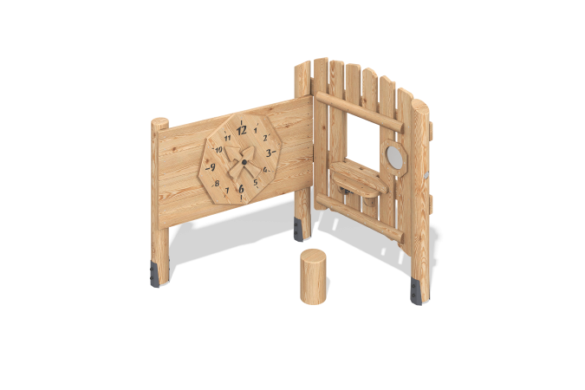

Размеры, мм: | 1449x1726x1631 | Вес, кг: | 134.18
Характеристики материалов
Материалы: дерево хвойных пород - сосна и лиственница, строганая доска сосны, металл, березовая фанера, нержавеющая сталь.
Комплектация: опорный столб - 3 шт., пенек - 1 шт., панель "гримерка" - 1 шт., панель "время" - 1 шт., комплект крепежа - 1 шт.
Опорные стойки выполнены из клееного оцилиндрованного бруса сосны диаметром 140 мм. Пенек изготовлен из оцилиндрованного бруса сосны диаметром 200 мм.
В развивающем элементе присутствует:
-панель "Время"из строганых досок сосны 35 x 140 x 6000 мм и 35 x 190 x 6000 мм.
-панель "Гримерка"из строганых досок сосны 35 x 140 x 6000 мм и 35 x 190 x 6000 мм. Зеркало изготовлено из нержавеющей стали толщиной 2 мм.
В комплексе используется крепеж из нержавеющей стали. Выступающие части резьбовых соединений и открытые части труб закрыты пластиковыми заглушками.
Покрытие элементов:
- металл - порошковый цинкогрунт, порошковая краска;
- брус - грунтовка лессирующая, водно-дисперсионный лак.

